МИНЭНЕРГОУГЛЕПРОМ УКРАИНЫ
ГП «Красноармейскуголь»
ОП «Шахта «Центральная»

ПРОЕКТ
изоляции механизированного ходка
южного бремсберга пл. Л3

г. Димитров
2014 год
СОГЛАСОВАНО УТВЕРЖДАЮ:

Командир 10 ВГСО Главный инженер ОП "Шахта "Центральная"
__________ С. Н. ГОЛУБ ______________ И. Б. ДОДИН
«____»______________ 2014 г. «____»______________ 2014 г.

ПРОЕКТ
изоляции механизированного ходка
южного бремсберга пл. Л3

Главный технолог Н.В. Дударева

Нач. участка ВТБ В. Н. Молодоженя

Главный маркшейдер А. В. Рассыльной

Главный геолог Л. В. Чернуха

г. Димитров
2014 г.
О Г Л А В Л Е Н И Е

- Общие сведения
- Состояние горных выработок
- Технологический паспорт сооружения изолирующих перемычек из бетонитовых блоков.
- Техника безопасности при сооружении бетонитовых перемычек.
О Б Щ И Е С В Е Д Е Н И Я

Поле шахты "Центральная" расположено в центральной части Красноармейского геолого-промышленного района.
По административному делению эта площадь входит в Красноармейский район Донецкой области Украины.
Шахта "Центральная" сдана в эксплуатацию в 1914 году.
С 1954 года по 1964 год произведена реконструкция шахты.
На балансе шахты числится 11 угольных пластов марки Г^{к} и Ж^{к}.
Марка угля: l₇ - Гк+ГЖОк; l1 - Гк; k₇ - Гк; h₁₀ - Гж.

Техническими границами поля шахты "Центральная" являются:

- на севере: техническая граница шахты "Краснолиманская", отстоящая от стволов шахты Центральная" на расстоянии до 4000 метров;
- на юге: техническая граница шахты имени Г.М.Димитрова, проходящая по условной линии, делящей поле шахты между этими шахтами пополам и отстоящая от стволов шахты "Центральная" на расстоянии 2500 м;

- на западе: техническая граница ранее обработанного поля шахты "3-3"бис" и шахты "Новатор", а также горные выработки старых шахт и выходы пластов под наносы;
- на востоке: граница шахтного поля проходит по изогипсе с отметкой минус 650 м - верхняя граница шахты имени А.Г.Стаханова.
Протяженность поля:
по простиранию - 5,7 - 6,6 км, по падению - 3,4 - 4,0 км.
Площадь шахтного поля - 19,38 - 26,4 км².
Категорийность шахты:
- по газу - сверхкатегорная;
- по пыли - опасная;
- по выбросам - не опасная;
- по самовозгоранию - не опасная.
Водоприток по выработкам составляет м³/час.
2. СОСТОЯНИЕ ГОРНЫХ ВЫРАБОТОК,
подлежащих изоляции
Таблица №2
№ п/п | Наименование выработок | Протя-  жен-  ность на 1.03.14 г. (м) | Неуд.  состоян.,  всего (м) | В том числе: |  |  | % неуд. состоян.
 |  |  |  | по сече-  нию | по высо-  те | по зазо-  рам | % неуд. состоян.
1 | Квершлаг №3 гор. 400 м | 130 | 0 | 0 | 0 | 0 | 0
2 | Мех. ходок южного бремсберга пл. Л3 | 930 | 930 | 850 | 800 | 120 | 100
3 | Вент. квершлаг пл. Л1-Л7 | 210 | 210 | 0 | 100 | 50 | 80

ОБЩАЯ ПРОТЯЖЕННОСТЬ
изолируемых горных выработок

Таблица №3
№ п/п | Наименование выработок | Ед. изм. | Протяжен-ность
1 | Квершлаг №3 гор. 400 м | м | 130
2 | Мех. ходок южного бремсберга пл. Л3 | м | 930
3 | Вент. квершлаг пл. Л1-Л7 | м | 210
 | ВСЕГО: | м | 1270

ВОДОПРИТОК
из изолируемых горных выработок

Водоприток из изолируемых горных выработок по квершлагу №3 гор. 400 м
составляет м³, вент. квершлагу пл. Л1-Л7 составляет м³.
Согласно книги « Гидравлика, водоснабжение и канализация» изд.Москва 1990г. табл.20.1 стр. 290 для пропуска поступающей воды принимаем трубу Ø150 мм.

ТЕХНОЛОГИЧЕСКИЙ ПАСПОРТ
на устройство изолирующей перемычки
в квершлаге №3 гор. 400 м

1. Назначение вентиляционных сооружений
Бетонитовая перемычка установлена в квершлаге №3 гор. 400 м в 5 м от сопряжения с 4 северным откаточным штреком пл. Л1 гор. 400 м и служит для изоляции погашенной выработки.

2. Технология ведения работ

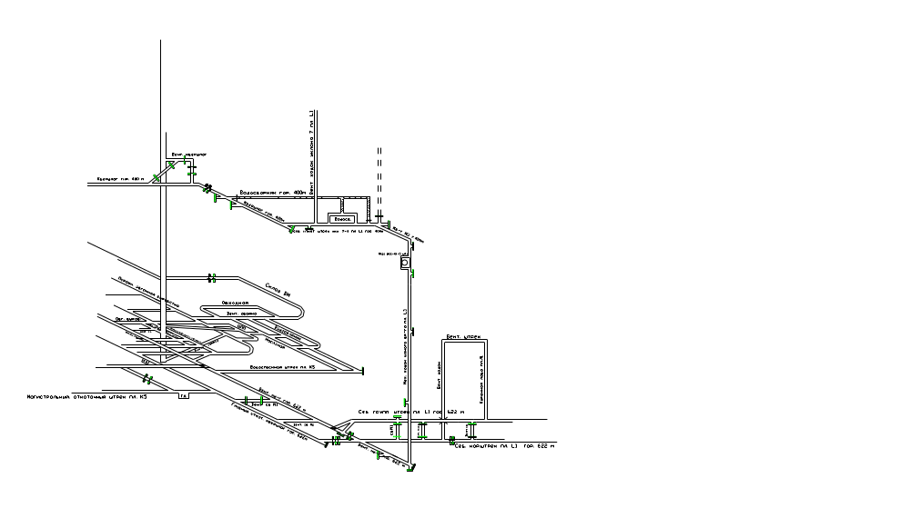
Рисунок 1. Место установки изолирующей перемычки.

Для сооружения бетонитовой перемычки используют бетониты (бетонные камни) марок Т-Ι, Т-2, Т-3. Кладку бетонитов ведут на цементном растворе повышенной прочности (Ц: П-Ι:2: Ι:3).
Бетонитовую изолирующую перемычку возводят из бетонитов марки Т-1 в полтора бетонита.
Возводят перемычку следующим образом. После выбора места для возведения перемычки, выполнения подготовительных работ, установки дополнительной крепи и заготовки необходимого материала, приступают к разделке вруба. После окончания разделки вруба по всему периметру выработки, вруб в почве очищают от породы, смачивают водой и заполняют цементным раствором (Ц: П-1:3) слоем 6-8 см, на котором размещают бетонитовый бой с таким расчетом, чтобы постель для кладки была горизонтальной. Затем на заполнитель укладывают цементный раствор толщиной 4-5 см. и на нем размещают бетониты. Перекрытие вертикальных швов между бетонитами при кладке достигается их смещение в рядах. Пустоты между стенками вруба и бетонитами закладывают боем и заполняют цементным раствором.
Для набора проб воздуха, измерения температуры в изолируемом пространстве и выпуска воды в теле перемычки укладывают три трубы в одной плоскости. Трубы должны быть прямыми с ровными концами. Трубы для набора проб и измерения температуры воздуха должны выступать на 1,5-2 м вглубь изолированного участка и на 30 см. в сторону действующих выработок. Верхняя контрольная труба устанавливается в непосредственной близости от верхняков. Диаметр нижней трубы принимают по расчету в зависимости от притока воды, но не менее 50 мм. Её снабжают гидрозатвором V-образной формы и устанавливают после выкладки 2-го ряда бетонитовых блоков. Концы труб, выходящие в действующие выработки, закрываются заглушками.
После укладки четырех-шести рядов (0,4-0,6 м от почвы выработки) в теле перемычки делают окно, которое позволяет вести работы по кладке и штукатурке перемычки со стороны изолирующего пространства. На ложковом ряду делают разбивку окна. Для этого выкладывают без раствора бетонитовые блоки тычкового ряда с допусками на швы. Убирают бетонитовые блоки, заполняющие окно, оставшиеся бетонитовые блоки укладывают на цементном растворе. Следующие ряды размещают на растворе с таким расчетом, чтобы в боковых стенах окна образовывались выступы в ¼ бетонитного блока. После укладки 4-5 рядов окно перекрывают металлическими балками (двутавровые балки I №30 и др.), которые размещают на кладки бетонитными блоками со стороны изолируемого пространства. На металлические балки укладывают тычковый ряд бетонитных блоков, а затем ложковый ряд. Укладку бетонитных блоков в верхней части перемычки ведут от бортов к центру перемычки. Пространство во врубе у кровли, где нельзя разместить целые бетонитные блоки, заполняют бетонитовым боем с цементным раствором. После окончания работ по возведению перемычки приступают к штукатурке перемычки и вмещающих пород со стороны изолируемого пространства слоем в 1 см, железнят и белят.
После штукатурки перемычки и вмещающих пород со стороны изолируемого пространства окно закладывают бетонитовыми блоками на цементном растворе. Укладку бетонитовых блоков ведут со стороны действующей выработки снизу вверх.
Со стороны действующей выработки поверхность тела перемычки и прилегающих к ней горных пород на расстоянии не менее 0,6 м штукатурят цементным раствором и белят или покрывают силикатным раствором.

3. Расчет необходимого количества материалов.

Сечение выработки в месте установки перемычки составляет 10,4 м².
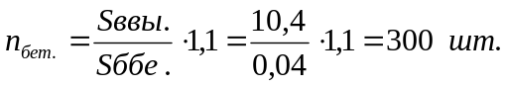Необходимое количество бетонита рассчитываем по формуле:
Необходимое количество материалов для устройства бетонитовой перемычки в квершлаге №3 гор. 400 м.
Таблица 1.
№ п/п | Наименование материалов | Единица измерения | Количество
1 | Бетонитовые блоки | шт. | 300
2 | Цемент М-500 | кг | 200
3 | Песок | кг | 800
4 | Труба 50-100мм,159мм (L=1,5-2м) | шт. | 3
5 | Гидрозатвор | шт. | 1
6 | Металл.двутавр.балка№20( L=1,6м) | шт. | 2

4. Техника безопасности при сооружении бетонитовых перемычек.

- Количество рабочих, занятых устройством бетонитовой перемычки, должно быть не менее двух.
- Запрещается возведение бетонитовой перемычки до очищения выработки от разрыхленного угля и пород.
- После завершения подготовительных работ – убедиться в отсутствии отслоившейся породы.
- Подход к перемычке должен быть свободен по всему сечению выработки и удобен для выхода рабочих, занятых на ее возведении, в безопасное место.
- В месте сооружения перемычки выработку очищают от разрыхленного угля и породы, крепь усиливают на 2 м в каждую сторону. Кроме того, со стороны выработанного пространства крепь усиливают дополнительными стойками, кострами и т.п.
- При сроке службы изолирующих сооружений более 5 лет подходы к ним должны быть закреплены металлической крепью с железобетонной затяжкой на расстоянии не менее 5 м. в обе стороны.
- Со стороны действующих выработок поверхность тела перемычки и прилегающих к ней горных пород на расстоянии не менее 0,6 м штукатурят цементным раствором и белят.

